Laboratorio N° 6 Construción de un cliente 'grueso' con un API REST, HTML5, Javascript y CSS3. Parte I

Santiago Cárdenas Amaya

Juan Pablo Fonseca

Escuela Colombiana de ingeniería Julio Garavito

Bogotá 2023

Introducción

Los clientes que consumen servicios por medio de peticiones REST es de las formas de comunicación mas comunes hoy en día, principalmente por su sencillez, versatilidad y el soporte con el que es recibido en varios lenguajes de programación. En este laboratorio se continuará el proyecto de los planos, pero esta vez se implementará un cliente que consuma la API ya generada.

# Desarrollo del laboratorio

Dado que los puntos eran relativamente cortos y sencillos, todo lo solicitado en las secciones ‘Ajustes backend’, ‘Front-End Vistas’ y ‘Front-End lógica’ en un mismo commit, este fue el resultado parcial.

Respecto a la sección ‘Para la próxima semana’, también se realizó efectivamente, procurando imitar al máximo el diseño preestablecido, el resultado se puede apreciar en la siguiente imagen.

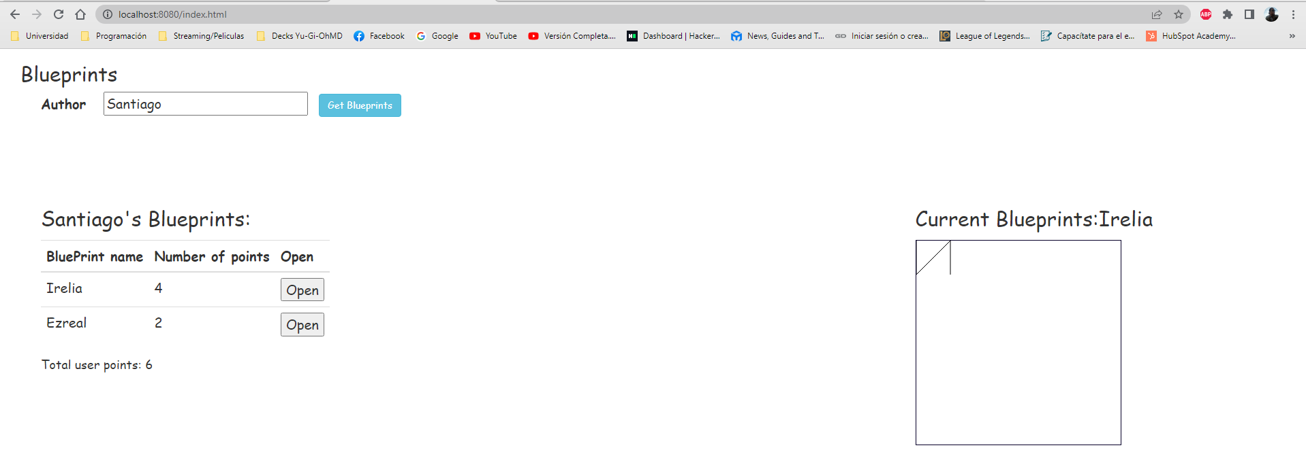

Como esfuerzo extra se hizo que un plano tuviese una lista de puntos que formara una casa, cosa que se pudo realizar satisfactoriamente.

## Diagramas

Se adjunta la URL del repositorio:

<https://dev.azure.com/juanpablofonsecac5/arsw/_git/ARSW>

# Conclusiones

Se puede concluir que una buena implementación de API REST permite la fácil creación de aplicaciones que consuman este servicio, puesto que la creación de este evita el acoplamiento.